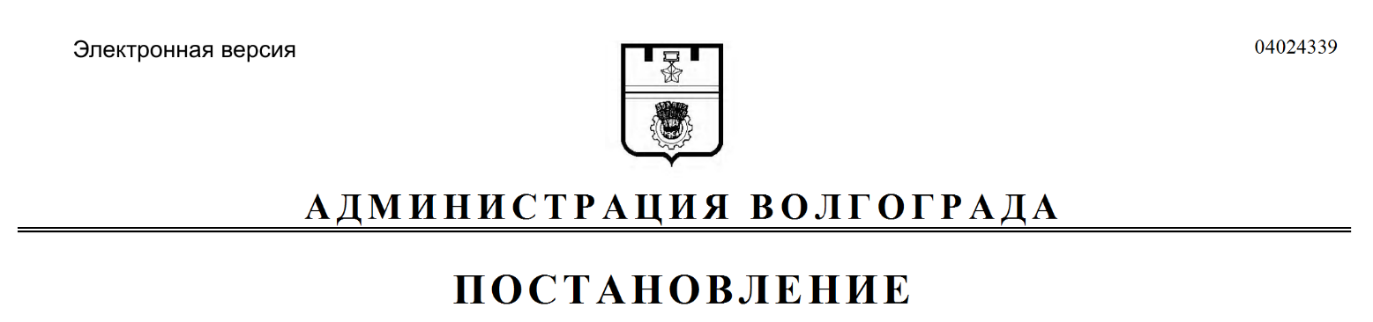
от 02.12.2020 № 1171

Об отмене проекта планировки и межевания территории

На основании обращения департамента городского хозяйства администрации Волгограда от 01 октября 2020 г. № ДГХ/06-16777, руководствуясь Порядком внесения изменений в документацию по планировке территории городского округа город-герой Волгоград, отмены такой документации или ее отдельных частей, признания отдельных частей такой документации не подлежащими применению, утвержденным решением Волгоградской городской Думы от 04 декабря 2019 г. № 15/351 «Об утверждении Порядка внесения изменений в документацию по планировке территории городского округа город-герой Волгоград, отмены такой документации или ее отдельных частей, признания отдельных частей такой документации не подлежащими применению», постановлением главы Волгограда от 16 октября 2018 г. № 20-п «О распределении обязанностей в администрации Волгограда», статьями 45, 46 Градостроительного кодекса Российской Федерации, статьей 39 Устава города-героя Волгограда, администрация Волгограда
ПОСТАНОВЛЯЕТ:
1. Отменить проект планировки и межевания территории с целью строительства 3-й очереди скоростного трамвая от ул. им. Льва Толстого до пр-кта Университетского в Советском районе, утвержденный постановлением администрации Волгограда от 15 июля 2014 г. № 826 «Об утверждении проекта планировки и межевания территории».
2. Департаменту по градостроительству и архитектуре администрации Волгограда в течение пяти рабочих дней со дня подписания настоящего постановления актуализировать сведения в государственной информационной системе обеспечения градостроительной деятельности, муниципальном банке пространственных данных Волгограда.
3. Опубликовать настоящее постановление в течение семи дней со дня подписания настоящего постановления.
4. Настоящее постановление вступает в силу со дня его подписания.
5. Контроль за исполнением настоящего постановления оставляю за собой.

Заместитель главы
Волгограда В.П.Сидоренко

